**Лабораторная работа.**

**Изучение строения растительных тканей (использование микропрепаратов)**.

**Цель:** научиться распознавать растительные ткани на микро­препаратах, выделять существенные признаки тканей.

**Оборудование:** микроскоп, микропрепараты по анатомии растений

**Ход работы**

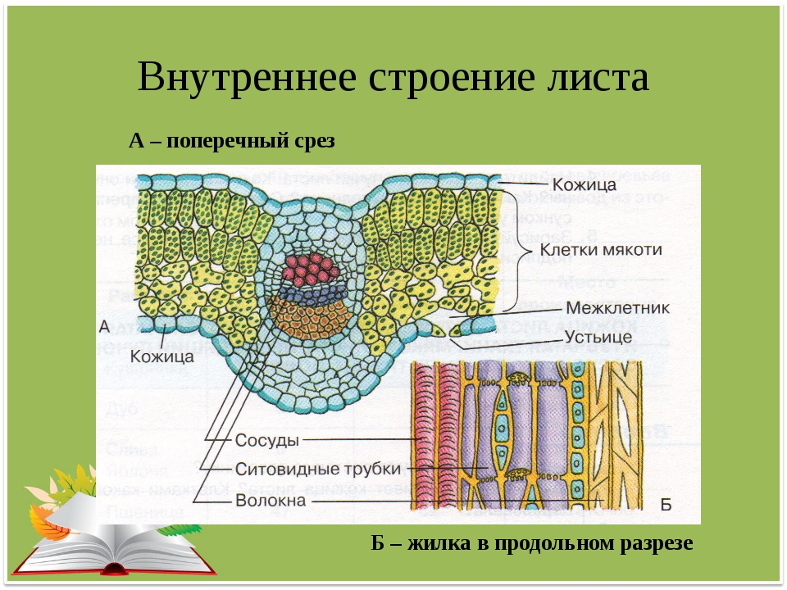1. Подготовьте микроскоп к работе.

2. Зарисуйте небольшие фрагменты микропрепаратов так, чтобы по вашему рисунку можно было узнать увиденные ткани.

**3. Используя рисунки и текст учебника, заполните таблицу**

|  |  |  |
| --- | --- | --- |
| Название ткани, место расположения | Особенности строения | Какие функции выполняет? |
| **Образовательная**  Верхушка корня и конус нарастания стебля, в почке, камбий |  |  |
| **Основная:- запасающая, всасывающая, фотосинтезирующая.**  Мякоть листа, плодов. Середина корня, стебля. Мягкие части цветка Главная масса коры |  |  |
| **Механическая:**  Жилки листа  Волокна стебля  Косточка абрикоса  Скорлупа грецкого ореха |  |  |
| **Покровная:**  Кожица (с устьицами) листа, пробка (с чечевичками) дерева  кора |  |  |
| **Проводящая**  Жилки листа, в корне, стебле |  |  |

**Сделайте вывод о наличии тканей, их разном строении и ответьте на вопросы:**

**1.Как связано строение ткани с выполняемой функцией?**

**2.Почему клетки покровной ткани близко прилегают друг к другу?**

**ЛР №3 "Изучение строения растительных тканей (использование микропрепаратов)"**6кл

Инструктаж проведен и прослушан___________________Дата_______________**ФИ_______________**

**Цель:** научиться распознавать растительные ткани на микро­препаратах, выделять существенные признаки тканей.

**Оборудование:** микроскоп, микропрепараты по анатомии растений

**Ход работы**

****1. Рассмотрите строение растительных тканей на рисунках учеб­ника.

2. Подготовьте микроскоп к работе.

3. Рассмотрите микропрепараты. Найдите на них покровную, механическую, образовательную, основную, проводя­щую ткани.

4. Зарисуйте небольшие фрагменты микропрепаратов так, чтобы по вашему рисунку можно было узнать увиденные ткани.

**5. Используя рисунки и текст учебника, заполните таблицу**

|  |  |  |
| --- | --- | --- |
| Название ткани, место расположения | Особенности строения | Какие функции выполняет? |
| **Образовательная**  Верхушка корня и конус нарастания стебля, в почке, камбий |  |  |
| **Основная**  Мякоть листа, плодов. Середина корня, стебля. Мягкие части цветка Главная масса коры |  |  |
| **Механическая:**  Жилки листа  Волокна стебля  Косточка абрикоса  Скорлупа грецкого ореха |  |  |
| **Покровная:**  Кожица (с устьицами) листа, пробка (с чечевичками) дерева  кора |  |  |
| **Проводящая**  Жилки листа, в корне, стебле |  |  |

**Сделайте вывод о наличии тканей, их разном строении и ответьте на вопросы:**

– Как связано строение ткани с выполняемой функцией? *________________________________________________________________________________________________________________________________________________________________________________________________________________________________________________________________________________________________________________________________________________________________________________________________________________________________________________________________________________________________________________________________________*– Почему клетки покровной ткани близко прилегают друг к другу? *________________________________________________________________________________________________________________________________________________________________________________________________________________________________________________________________________________________________________________________________________________________________________________________________________________________________________*– Как отличить основную ткань от покровной________________________________________________________________________________________________________________________________________________________________________________________________________________________________________________________________________________________________________________________________________________________________________________________________________________________________________________________________________________________________________________________________________________________________________________________________________________________

Оценка: _____Учитель:___________/Фасахова А.В. /

*роспись*